УТВЕРЖДАЮ
и.о. министра образования
Республики Тыва

____________ Хардикова Е.В.
от «___» мая 2023 г.

Календарь
воспитательных мероприятий
в период летних каникул

в детских оздоровительных лагерях Республики Тыва

2023 г.

Уважаемые коллеги!
В целях эффективной работы в детских оздоровительных лагерях разработан календарь единых действий, на основе примерной рабочей программы воспитания для организаций отдыха детей и их оздоровления.
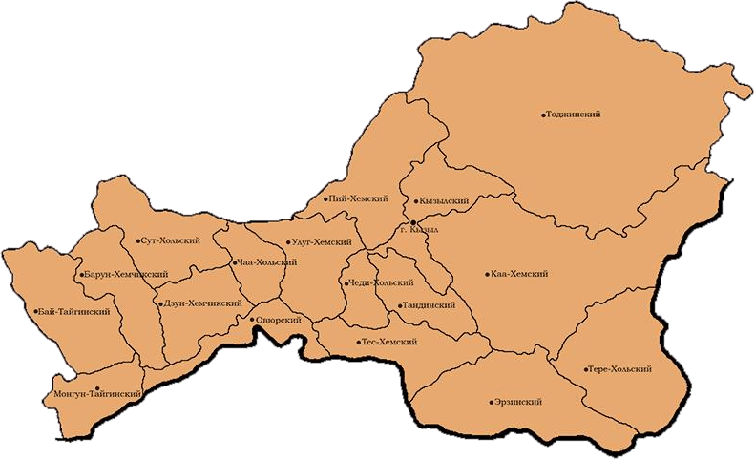


2023 год – Год педагога и наставника в Российской Федерации и Год народной сплоченности в Республике Тыва.
Дата | МЕРОПРИЯТИЕ I СМЕНА
 | 1. ИНВАРИАНТНЫЕ МОДУЛИ программы воспитания (обязательные для всех детских лагерей)
 | - Модуль «Будущее России. Ключевые мероприятия»
В день открытия и закрытия смены, в дни гос. праздников | 1.1.1. Церемония подъема (спуска) Государственных флагов Российской Федерации и Республики Тыва, исполнение Государственных гимнов Российской Федерации и Республики Тыва (в день проведения открытия (закрытия) смены и в дни государственных праздников РФ)
1-27 | 1.1.2. Дни единых действий
1 | День защиты детей
6 | День русского языка
12 | День России
22 | День памяти и скорби
27 | День молодежи
Каждую смену | 1.1.3. «Движение Первых» (День РДДМ «Движение первых», Марафон РДДМ «Движение Первых»)
 | 1.1.4. «Цивилизационное наследие России»
 | 1.1.5. Просветительский проект «Без срока давности»
 | 1.1.6. Содружество «Орлят России» (для младших школьников)
 | 1.1.7. «Ключевые мероприятия»
 | - Модуль «Отрядная работа. КТД»
 | - Модуль «Самоуправление»
 | - Модуль «Дополнительное образование»
 | - Модуль «Здоровый образ жизни»
 | - Модуль «Организация предметно-эстетической среды»
 | - Модуль «Профилактика и безопасность»
 | - Модуль «Работа с вожатыми /воспитателями»
 | 2. ВАРИАТИВНЫЕ МОДУЛИ (на выбор)
 | 2.1. Модуль «Работа с родителями»
 | - Модуль «Экскурсии и походы»
 | - Модуль «Профориентация»
 | - Модуль «Детское медиапространство»
 | - Модуль «Цифровая среда воспитания»
По отдельному плану | - Модуль «Социальное пространство» (профилактические мероприятия совместно с ГУ МЧС России по РТ, МВД по РТ, Минздрав РТ, ОМСУ).
 | Региональный национальный компонент (обязателен для всех детских лагерей)
В первую неделю смены | День тувинского языка (фольклорный утренник «Тувинские пословицы и поговорки»; конкурс чтецов «Лучший чтец стихотворений на родном (тувинском) языке»; мой проект «Тувинские буквы Ө,Ү,Ң»; исследовательская работа «Родословная моей семьи»; интеллектуальные соревнования «Өгге оюннар» («Игры в юрте»); просмотр тувинских мультфильмов по ссылке: http://irnsh.ru/multfilmy/) и др.

Дата | МЕРОПРИЯТИЕ II СМЕНА
 | 1. ИНВАРИАНТНЫЕ МОДУЛИ программы воспитания (обязательные для всех детских лагерей)
 | - Модуль «Будущее России. Ключевые мероприятия»
В день открытия и закрытия смены, в дни гос. праздников | 1.1.1. Церемония подъема (спуска) Государственных флагов Российской Федерации и Республики Тыва, исполнение Государственных гимнов Российской Федерации и Республики Тыва (в день проведения открытия (закрытия) смены и в дни государственных праздников РФ)
8 | 1.1.2. Дни единых действий
8 | День семьи, любви и верности
Каждую смену | 1.1.3. «Движение Первых» (День РДДМ «Движение первых», Марафон РДДМ «Движение Первых»)
 | 1.1.4. «Цивилизационное наследие России»
 | 1.1.5. Просветительский проект «Без срока давности»
 | 1.1.6. Содружество «Орлят России» (для младших школьников)
 | 1.1.7. «Ключевые мероприятия»
 | - Модуль «Отрядная работа. КТД»
 | - Модуль «Самоуправление»
 | - Модуль «Дополнительное образование»
 | - Модуль «Здоровый образ жизни»
 | - Модуль «Организация предметно-эстетической среды»
 | - Модуль «Профилактика и безопасность»
 | - Модуль «Работа с вожатыми /воспитателями»
 | 2. ВАРИАТИВНЫЕ МОДУЛИ (на выбор)
 | 2.1. Модуль «Работа с родителями»
 | - Модуль «Экскурсии и походы»
 | - Модуль «Профориентация»
 | - Модуль «Детское медиапространство»
 | - Модуль «Цифровая среда воспитания»
По отдельному плану | - Модуль «Социальное пространство» (профилактические мероприятия совместно с ГУ МЧС России по РТ, МВД по РТ, Минздрав РТ, ОМСУ).
 | Региональный национальный компонент (обязательные для всех детских лагерей)
В первую неделю смены | День тувинского языка (фольклорный утренник «Тувинские пословицы и поговорки»; конкурс чтецов «Лучший чтец стихотворений на родном (тувинском) языке»; мой проект «Тувинские буквы Ө,Ү,Ң»; исследовательская работа «Родословная моей семьи»; интеллектуальные соревнования «Өгге оюннар» («Игры в юрте»); просмотр тувинских мультфильмов по ссылке: http://irnsh.ru/multfilmy/)

Дата | МЕРОПРИЯТИЕ III СМЕНА
 | 1. ИНВАРИАНТНЫЕ МОДУЛИ программы воспитания (обязательные для всех детских лагерей)
 | - Модуль «Будущее России. Ключевые мероприятия»
В день открытия и закрытия смены, в день гос. праздников | 1.1.1. Церемония подъема (спуска) Государственных флагов Российской Федерации и Республики Тыва, исполнение Государственных гимнов Российской Федерации и Республики Тыва (в день проведения открытия (закрытия) смены и в дни государственных праздников РФ)
12-27 | 1.1.2. Дни единых действий
12 | День физкультурника
22 | День Государственного флага Российской Федерации
27 | День российского кино
Каждую смену | 1.1.3. «Движение Первых» (День РДДМ «Движение первых», Марафон РДДМ «Движение Первых»)
 | 1.1.4. «Цивилизационное наследие России»
 | 1.1.5. Просветительский проект «Без срока давности»
 | 1.1.6. Содружество «Орлят России» (для младших школьников)
 | 1.1.7. «Ключевые мероприятия»
 | - Модуль «Отрядная работа. КТД»
 | - Модуль «Самоуправление»
 | - Модуль «Дополнительное образование»
 | - Модуль «Здоровый образ жизни»
 | - Модуль «Организация предметно-эстетической среды»
 | - Модуль «Профилактика и безопасность»
 | - Модуль «Работа с вожатыми /воспитателями»
 | 2. ВАРИАТИВНЫЕ МОДУЛИ (на выбор)
 | 2.1. Модуль «Работа с родителями»
 | - Модуль «Экскурсии и походы»
 | - Модуль «Профориентация»
 | - Модуль «Детское медиапространство»
 | - Модуль «Цифровая среда воспитания»
По отдельному плану | - Модуль «Социальное пространство» (профилактические мероприятия совместно с ГУ МЧС России по РТ, МВД по РТ, Минздрав РТ, ОМСУ).
 | Региональный национальный компонент (обязателен для всех детских лагерей)
В первую неделю смены | День тувинского языка (фольклорный утренник «Тувинские пословицы и поговорки»; конкурс чтецов «Лучший чтец стихотворений на родном (тувинском) языке»; мой проект «Тувинские буквы Ө,Ү,Ң»; исследовательская работа «Родословная моей семьи»; интеллектуальные соревнования «Өгге оюннар» («Игры в юрте»); просмотр тувинских мультфильмов по ссылке: http://irnsh.ru/multfilmy/)

